МИНИСТЕРСТВО ЦИФРОВОГО РАЗВИТИЯ, СВЯЗИ И МАССОВЫХ КОММУНИКАЦИЙ РОССИЙСКОЙ ФЕДЕРАЦИИ
Ордена Трудового Красного Знамени федеральное государственное бюджетное образовательное учреждение высшего образования
«Московский технический университет связи и информатики»
Кафедра «Информатика»

Курсовая работа
«Разработка кроссплатформенного приложения для составления тренировочных планов на базе MAUI»

по дисциплине
«Разработка кроссплатформенных приложений»

Выполнил: студент гр. БЭИ2202 Гесимов А.Е.
Принял: доцент каф. Зайцев Е.И. доцент каф. Степанова И. В.

Москва, 2025 г.

ЗАДАНИЕ
НА ВЫПолнение курсового проекта
(курсовой работы)

студенту группы БЭИ2202 Герасимову Александу Евгеньевичу_
(номер группы) (фамилия, имя, отчество)
1. Тема проекта (работы): Разработка кроссплатформенного приложения для составления тренировочных планов “FitApp”
2. Срок сдачи студентом законченного проекта (работы) 27.12.2025
3. Исходные данные к проекту (работе): репозитории сервиса GitHub, включая информацию о проектах (название, описание, количество звёзд и форков), а также файловое содержимое репозиториев, _______________________________________________
4. Содержание пояснительной записки (перечень подлежащих разработке вопросов): введение, основная часть (раскрывается структура основной части), заключение, список использованных источников, приложения.
Примерный объём пояснительной записки 26 страниц печатного текста.
5. Перечень графического материала (с указанием обязательных чертежей и плакатов): __________________________________________________________________
________________________________________________________________________________________________________________________________________________________
6. Консультанты
1. доцент кафедры «Информатика», к.т.н., доцент, Зайцев Е.И.,______________________
2.заведующий кафедрой «Информатика», к.т.н., доцент, Халабия Р.Ф.________________
3.доцент кафедры «Информатика», к.г.-м.н., доцент, Степанова И.В. ___________________________________________________________________________
7. Дата получения задания: «25» сентября 2025 г.

Руководитель ________________ ___Р.Ф. Халабия___
(подпись) (инициалы, фамилия)
Задание принял к исполнению _____________ Герасимов А.Е__
(подпись студента) (инициалы, фамилия)
_25.09.2025___(дата)

Оглавление
1 ТЕОРЕТИЧЕСКИЕ ОСНОВЫ РАЗРАБОТКИ КРОССПЛАТФОРМЕННОГО ПРИЛОЖЕНИЯ 5
1.1 Анализ предметной области 5
1.2 Проектирование структуры приложения 7
2 РЕАЛИЗАЦИЯ И ОПИСАНИЕ РАЗРАБОТАННОГО ПРИЛОЖЕНИЯ 10
2.1 Архитектура и структура программного приложения 10
2.2 Алгоритмы и логика работы приложения 11
2.3 Интерфейс программы в различных средах 15
ЗАКЛЮЧЕНИЕ 18
СПИСОК ИСПОЛЬЗОВАННЫХ ИСТОЧНИКОВ 19
ПРИЛОЖЕНИЯ 20

ВВЕДЕНИЕ
Актуальность темы
Разработка кроссплатформенных приложений является одним из важнейших направлений в современном программировании. В условиях многообразия операционных систем и устройств (Android, iOS, Windows, macOS) способность создавать программное обеспечение, работающее на разных платформах единым кодом, становится критически важным навыком для разработчиков. Особый интерес представляют кроссплатформенные решения, использующие современные фреймворки, которые минимизируют дублирование кода и обеспечивают нативную производительность.
Информационная система для учета и планирования спортивных тренировок представляет собой практическое приложение, демонстрирующее принципы кроссплатформенной разработки для решения реальных задач. Система позволяет вести тренировочный дневник, планировать тренировки по датам и группам мышц, фиксировать выполненные упражнения с параметрами подходов (вес, повторения, RPE), управлять справочниками упражнений и групп мышц.
В образовательном контексте разработка такого приложения позволяет изучить основные принципы объектно-ориентированного программирования, архитектуру MVVM, работу с локальными базами данных, навигацию между экранами, обработку пользовательского ввода и создание адаптивного пользовательского интерфейса. При этом важно использовать современные инструменты и подходы, применяемые в индустрии разработки программного обеспечения.
Цель работы: разработать кроссплатформенное мобильное приложение "FitApp" для учета и планирования спортивных тренировок с использованием фреймворка .NET MAUI и языка программирования C#, демонстрирующее принципы MVVM-архитектуры и возможности кроссплатформенной разработки.

Задачи исследования:
- Анализ предметной области и требований к приложению;
- Исследование и выбор технологий разработки:
- Сравнительный анализ кроссплатформенных фреймворков для разработки мобильных приложений
- Проектирование архитектуры приложения на основе MVVM-подхода
- Определение моделей данных и их взаимодействия
- Проектирование пользовательского интерфейса
- Разработка системы управления тренировочными данными
- Оптимизация и тестирование

Объект исследования: процесс разработки кроссплатформенных мобильных приложений для учета персональных данных с использованием современных фреймворков.
Предмет исследования: методы и технологии создания кроссплатформенных приложений для спортивного трекинга с использованием фреймворка .NET MAUI.
- ТЕОРЕТИЧЕСКИЕ ОСНОВЫ РАЗРАБОТКИ КРОССПЛАТФОРМЕННОГО ПРИЛОЖЕНИЯ
  - Анализ предметной области
В настоящее время существует несколько популярных решений для кроссплатформенной разработки мобильных приложений.
React Native основан на JavaScript и React, использует нативные компоненты. Отличается низким порогом входа и большой экосистемой, однако требует дополнительных нативных модулей для сложной логики и может иметь проблемы с производительностью при интенсивном взаимодействии с локальными данными.
Flutter — фреймворк от Google на языке Dart с собственным рендерингом через Skia. Обеспечивает высокую производительность и единый UI на всех платформах, однако кривая обучения Dart выше, чем у знакомых веб-разработчикам технологий.
Xamarin — решение от Microsoft на C# с нативной компиляцией. Обеспечивает высокую производительность и доступ к нативным API, но требует значительного объема кода для UI и имеет более медленную разработку по сравнению с современными альтернативами.
Ionic/Cordova — гибридное решение на веб-технологиях с оберткой в WebView. Простое в освоении, но низкая производительность и ограниченный доступ к аппаратным возможностям устройств.
.NET MAUI (Multi-platform App UI) — современный фреймворк от Microsoft на C#, объединяющий возможности Xamarin.Forms и Xamarin.Native. Поддерживает единый код для Android, iOS, Windows, macOS с нативной компиляцией и доступом к платформенным API.
Обоснование выбора .NET MAUI для разработки "FitApp"
На основе проведенного анализа для реализации приложения "FitApp" был выбран фреймворк .NET MAUI, так как он в наибольшей степени соответствует требованиям проекта.
.NET MAUI обеспечивает полноценную кроссплатформенность с единым кодом для мобильных и десктопных платформ. Использование C# и .NET обеспечивает высокую производительность, типобезопасность и современные возможности разработки. Ключевым преимуществом для данного проекта является встроенная поддержка MVVM-архитектуры через CommunityToolkit.Mvvm, что идеально подходит для сложных форм с привязкой данных.
Для работы с локальными данными используется SQLite с библиотекой sqlite-net-pcl, обеспечивающая простую объектно-реляционную привязку (ORM). Система навигации Shell упрощает переход между экранами с передачей параметров. Адаптивный layout с использованием Grid, StackLayout и CollectionView обеспечивает корректное отображение на устройствах с разными размерами экранов.
В отличие от React Native и Flutter, .NET MAUI использует знакомый разработчикам C# стек технологий и обеспечивает нативную производительность без интерпретаторов. По сравнению с Xamarin, MAUI имеет более современную архитектуру и улучшенные инструменты разработки.
Таким образом, .NET MAUI представляет собой оптимальный компромисс между производительностью, функциональностью и удобством разработки для учебного проекта по кроссплатформенной разработке.
Выводы по выбору технологий
Проведенный анализ кроссплатформенных технологий показал, что фреймворк .NET MAUI является наиболее подходящим решением для разработки приложения "FitApp". Он сочетает нативную производительность, развитые возможности работы с данными, удобную архитектуру MVVM и поддержку всех целевых платформ.
Выбор .NET MAUI позволил не только реализовать проект в соответствии с техническими требованиями, но и получить практический опыт работы с современным промышленным фреймворком, широко применяемым в профессиональной разработке кроссплатформенных приложений.
  - Проектирование структуры приложения
Архитектурная концепция
Проектирование приложения "FitApp" основано на паттерне MVVM (Model-View-ViewModel) с использованием возможностей .NET MAUI. Архитектура ориентирована на модульность, разделение ответственности и тестируемость кода.
В основе структуры лежит четкое разделение:
- Model — модели данных (Workout, Exercise, MuscleGroup и др.)
- View — XAML-разметка экранов (страницы навигации)
- ViewModel — бизнес-логика, команды, свойства для привязки данных
Для взаимодействия между компонентами используется Dependency Injection (DI) через встроенный контейнер MAUI, а обмен данными осуществляется через INotifyPropertyChanged и привязку данных (Data Binding).
  - Общая структура приложения
Проект организован в виде решения (solution) со следующей структурой:
FitApp.sln — файл решения (.NET MAUI)
└── FitApp/ — основное кроссплатформенное приложение
├── App.xaml(.cs) — точка входа приложения, регистрация тем
├── AppShell.xaml(.cs) — Shell-навигация, маршруты страниц
├── MauiProgram.cs — DI-контейнер, регистрация сервисов
│
├── Models/ — модели данных (SQLite-сущности)
│ ├── Workout.cs
│ ├── Exercise.cs
│ ├── MuscleGroup.cs
│ ├── WorkoutExercise.cs
│ ├── WorkoutMuscleGroup.cs
│ └── ExerciseSet.cs
│
├── Data/ — слой доступа к данным
│ └── WorkoutDataBase.cs — SQLite ORM, CRUD, JOIN-запросы
│
├── ViewModels/ — MVVM бизнес-логика
│ ├── WorkoutViewModel.cs — тренировки, фильтры, команды
│ ├── MuscleGroupViewModel.cs — справочник групп мышц
│ └── ExerciseSelectionViewModel.cs — поиск упражнений
│
├── Pages/ (Views/) — XAML-представления
│ ├── MainPage.xaml(.cs) — главное меню
│ ├── WorkoutListPage.xaml(.cs) — список тренировок + фильтры
│ ├── WorkoutPage.xaml(.cs) — детали тренировки, упражнения
│ ├── MuscleGroupsListPage.xaml(.cs) — группы мышц
│ └── ExercisePage.xaml(.cs) — выбор упражнений
│
└── Resources/
├── Fonts/ — шрифты (OpenSans-Regular.ttf, OpenSans-Semibold.ttf)
├── Images/ — иконки, ресурсы
└── Styles/ — глобальные стили, цвета, темы

Приложение "FitApp" состоит из нескольких логических модулей:
Модуль управления данными (Data Layer)
Центральным элементом является класс WorkoutDataBase, реализующий доступ к локальной SQLite базе данных. Singleton-реализация обеспечивает единый экземпляр БД для всего приложения. Используются связи многие-ко-многим (WorkoutMuscleGroup, WorkoutExercise) для гибкой модели данных.
Модуль пользовательского интерфейса (View Layer)
Реализован через XAML с использованием Shell-навигации. Включает экраны: главное меню, список тренировок, детали тренировки, справочники упражнений и групп мышц. Адаптивный дизайн с использованием Grid и CollectionView обеспечивает корректное отображение на всех платформах.
Модуль бизнес-логики (ViewModel Layer)
WorkoutViewModel — управление тренировками, форма создания/редактирования
MuscleGroupViewModel — управление справочником групп мышц
ExerciseSelectionViewModel — поиск и выбор упражнений для тренировки
Реализованы через CommunityToolkit.Mvvm с атрибутами [ObservableProperty], [RelayCommand].
Модуль навигации
Shell-навигация с маршрутизацией (Routing.RegisterRoute) и передачей параметров через QueryProperty.
  - Взаимодействие компонентов
Взаимодействие реализовано через DI и привязку данных:
- ViewModel инжектируется в Page через конструктор
- Команды (RelayCommand) обрабатывают действия пользователя
- Свойства с [ObservableProperty] автоматически уведомляют UI об изменениях
- Сервис WorkoutDataBase используется через DI (Singleton)
- Основные сценарии взаимодействия включают:
- Загрузку списка тренировок при появлении страницы (OnAppearing)
- Навигацию с передачей workoutId (Shell.Current.GoToAsync("WorkoutPage?workoutId={id}"))
- Сохранение тренировок с каскадными связями (упражнения, группы мышц, подходы)
- Поиск и фильтрацию упражнений в реальном времени
Ключевые классы приложения
WorkoutDataBase
Используется для централизованного доступа к SQLite. Реализует CRUD-операции для всех сущностей и сложные запросы с JOIN (упражнения тренировки со счетами).
WorkoutViewModel
Центральный ViewModel для управления тренировками. Содержит команды создания/редактирования/удаления, свойства для привязки формы и списка.
MainPage / WorkoutListPage / WorkoutPage
Страницы навигации с XAML-разметкой. Используют DI для получения ViewModel и Shell для переходов между экранами.
Workout / WorkoutExercise / ExerciseSet
Иерархия моделей данных с атрибутами SQLite ([Table], [PrimaryKey], [ForeignKey]). Поддерживают связи многие-ко-многим.
  - Организация базы данных
Схема содержит 6 таблиц с полным описанием связей:
- MuscleGroups (справочник групп мышц)
- Exercises (справочник упражнений)
- Workouts (тренировки)
- WorkoutMuscleGroups (многие-ко-многим: тренировка ↔ мышцы)
- WorkoutExercises (упражнения внутри тренировки + порядок)
- ExerciseSets (подходы с параметрами вес/повторы/RPE)

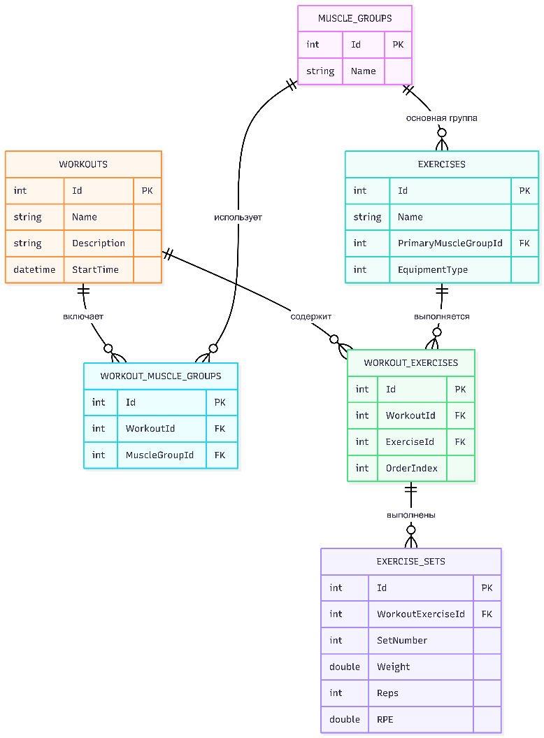
    - ER-диаграмма базы данных приложения "FitApp"

  - Обоснование архитектурных решений
Выбранная MVVM-архитектура обеспечивает:
- Четкое разделение UI и бизнес-логики
- Тестируемость ViewModel без UI
- Автоматическое обновление интерфейса при изменении данных
- Централизованное управление состоянием через DI
- Гибкость навигации через Shell
- Достаточную производительность за счет локального SQLite и нативной компиляции MAUI
Таким образом, архитектура приложения "FitApp" полностью соответствует требованиям кроссплатформенности, производительности и поддерживаемости кода.
- РЕАЛИЗАЦИЯ И ОПИСАНИЕ РАЗРАБОТАННОГО ПРИЛОЖЕНИЯ
  - Архитектура и структура программного приложения
Программное приложение "FitApp" построено по принципам MVVM-архитектуры с использованием кроссплатформенного фреймворка .NET MAUI. Основными компонентами проекта являются:
- WorkoutDataBase — центральный сервис доступа к данным: SQLite ORM, CRUD-операции, сложные запросы с JOIN, создание таблиц и индексов.
- WorkoutViewModel — бизнес-логика тренировок: команды создания/редактирования/удаления, фильтрация по дате/группам мышц, работа с ObservableCollection.
- MuscleGroupViewModel — управление справочником групп мышц: добавление/удаление, автоперезагрузка списка.
- ExerciseSelectionViewModel — поиск и выбор упражнений: фильтрация по названию в реальном времени, создание новых упражнений.
- Shell Navigation — система навигации между страницами: маршрутизация, передача параметров через QueryProperty.
- XAML Views (MainPage, WorkoutListPage, WorkoutPage, MuscleGroupsListPage) — адаптивные пользовательские интерфейсы с привязкой данных.
- Models (Workout, Exercise, MuscleGroup, WorkoutExercise, ExerciseSet) — сущности с SQLite-атрибутами [Table], [ForeignKey], навигационными свойствами.
- UI Components — CollectionView, SwipeView, Border с закруглениями, EmptyView, темная/светлая тема через AppThemeBinding.
Такая структура обеспечивает разделение ответственности, тестируемость ViewModel и автоматическое обновление UI через Data Binding.
  - Алгоритмы и логика работы приложения
В данном разделе описаны ключевые алгоритмы, обеспечивающие работу приложения "FitApp". Рассматриваются алгоритмы работы с данными, навигации, создания структуры тренировки и поиска упражнений.
Алгоритм запуска и инициализации приложения
Шаг 1: Инициализация MauiProgram.CreateMauiApp() — регистрация сервисов (AddSingleton<WorkoutDataBase>(), AddTransient<ViewModels>).
Шаг 2: Загрузка AppShell.xaml — настройка Shell-навигации и маршрутов (MainPage, WorkoutListPage, MuscleGroupsListPage).
Шаг 3: Создание MainPage — отображение главного меню с кнопками перехода к разделам.
Шаг 4: При первом переходе к странице — создание ViewModel и автозагрузка данных (LoadWorkouts(), LoadAllMuscleGroups()).
Шаг 5: Инициализация локальной БД SQLite — создание таблиц (Workout, Exercise, MuscleGroup, WorkoutMuscleGroups, WorkoutExercises, ExerciseSets).
Шаг 6: Отображение интерфейса с привязкой данных через ObservableCollection.
Алгоритм открытия списка тренировок (WorkoutListPage)
Шаг 1: Пользователь нажимает “Тренировки” → Shell.Current.GoToAsync("//WorkoutListPage").
Шаг 2: Создание WorkoutViewModel и вызов LoadWorkouts() — асинхронная загрузка всех тренировок из Workouts.
Шаг 3: Заполнение FilteredWorkouts = Workouts (показ всех тренировок по умолчанию).
Шаг 4: Отображение списка в CollectionView ItemsSource="{Binding FilteredWorkouts}".
Шаг 5: Загрузка справочника AllMuscleGroups для фильтра по группам мышц.
Алгоритм создания тренировки (AddWorkoutCommand)
Шаг 1: Пользователь заполняет форму (WorkoutName, SelectedDate, SelectedTime, SelectedMuscleGroups).
Шаг 2: Объединение даты/времени: combinedDateTime = SelectedDate.Date.Add(SelectedTime).
Шаг 3: Создание объекта Workout и сохранение в БД (SaveWorkout(workout) → INSERT → получение Id).
Шаг 4: Для каждой выбранной группы мышц — создание WorkoutMuscleGroup(workout.Id, mg.Id) и сохранение.
Шаг 5: Сброс формы и обновление списка (LoadWorkouts()).
Алгоритм фильтрации тренировок по дате (FilterByDateCommand)
Шаг 1: Пользователь выбирает дату в DatePicker и нажимает на значок лупы.
Шаг 2: FilterDate.Date → фильтрация Workouts.Where(w => w.StartTime.Date == FilterDate.Date).
Шаг 3: Сортировка по времени: OrderByDescending(w => w.StartTime).
Шаг 4: Создание FilteredWorkouts = new ObservableCollection<Workout>(filteredList).
Шаг 5: Автоматическое обновление UI через Data Binding.
Алгоритм фильтрации по группе мышц (FilterByMuscleGroupCommand)
Шаг 1: Пользователь выбирает группу мышц в
Picker (SelectedFilterMuscleGroup).
Шаг 2: SQL-запрос:
GetWorkoutsByMuscleGroupAsync(SelectedFilterMuscleGroup.Id) с JOIN через WorkoutMuscleGroups.
Шаг 3: Результат → FilteredWorkouts = new ObservableCollection<Workout>(list).
Шаг 4: Обновление UI с сортировкой по дате (ORDER BY StartTime DESC).
Алгоритм добавления упражнения в тренировку (AddExerciseToWorkout)
Шаг 1: Пользователь выбирает упражнение из ExercisePage → возврат Exercise.
Шаг 2: Создание WorkoutExercise: WorkoutId, ExerciseId, ExerciseName, OrderIndex = Count + 1.
Шаг 3: Сохранение в БД (AddExerciseToWorkoutAsync(newLink) → INSERT → получение Id).
Шаг 4: Добавление в WorkoutExercises.Add(newLink) → обновление UI.
Алгоритм загрузки упражнений тренировки с подходами (LoadExercisesForWorkout)
Шаг 1: Загрузка связей WorkoutExercise по WorkoutId с сортировкой по OrderIndex.
Шаг 2: Для каждого упражнения — JOIN с Exercises для получения ExerciseName.
Шаг 3: Для каждого WorkoutExercise — загрузка подходов ExerciseSet по WorkoutExerciseId.
Шаг 4: Заполнение item.Sets и item.ExerciseName → WorkoutExercises = new ObservableCollection.
Шаг 5: Обновление UI со всеми вложенными списками подходов.
Алгоритм добавления подхода (AddSetCommand)
Шаг 1: Пользователь нажимает “➕ Подход” для конкретного WorkoutExercise.
Шаг 2: Диалоги ввода: DisplayPromptAsync для веса, повторений, RPE.
Шаг 3: Создание ExerciseSet: WorkoutExerciseId, SetNumber = Count + 1, Weight, Reps, RPE.
Шаг 4: Сохранение в БД (SaveSetAsync(set) → INSERT).
Шаг 5: Добавление в workoutExercise.Sets.Add(set) + OnPropertyChanged(nameof(WorkoutExercises)).
Шаг 6: Обновление UI (вложенный CollectionView для подходов).

Алгоритм навигации между экранами (Shell Navigation)
Шаг 1: Регистрация маршрутов в AppShell.xaml: Route="WorkoutListPage", Route="MuscleGroupsListPage".
Шаг 2: Переход: Shell.Current.GoToAsync("//WorkoutListPage") — абсолютный путь.
Шаг 3: Передача параметров: Shell.Current.GoToAsync("WorkoutPage-?workoutId={id}").
Шаг 4: Получение параметров: [QueryProperty(nameof(WorkoutId), "workoutId")] + OnAppearing().
Шаг 5: Автоматическая загрузка данных по workoutId в ViewModel.
Вывод по разделу
Описанные алгоритмы обеспечивают корректную реализацию всех ключевых функций приложения: создание структуры тренировок, массовую загрузку связанных данных, поиск упражнений, навигацию между экранами и сохранение с каскадными связями. Реализация основана на принципах MVVM, оптимизирована для производительности (решение N+1 проблемы) и обеспечивает плавную работу интерфейса через привязку данных и команды.
  - Интерфейс программы в различных средах
Главное меню приложения показано на рисунке 1.
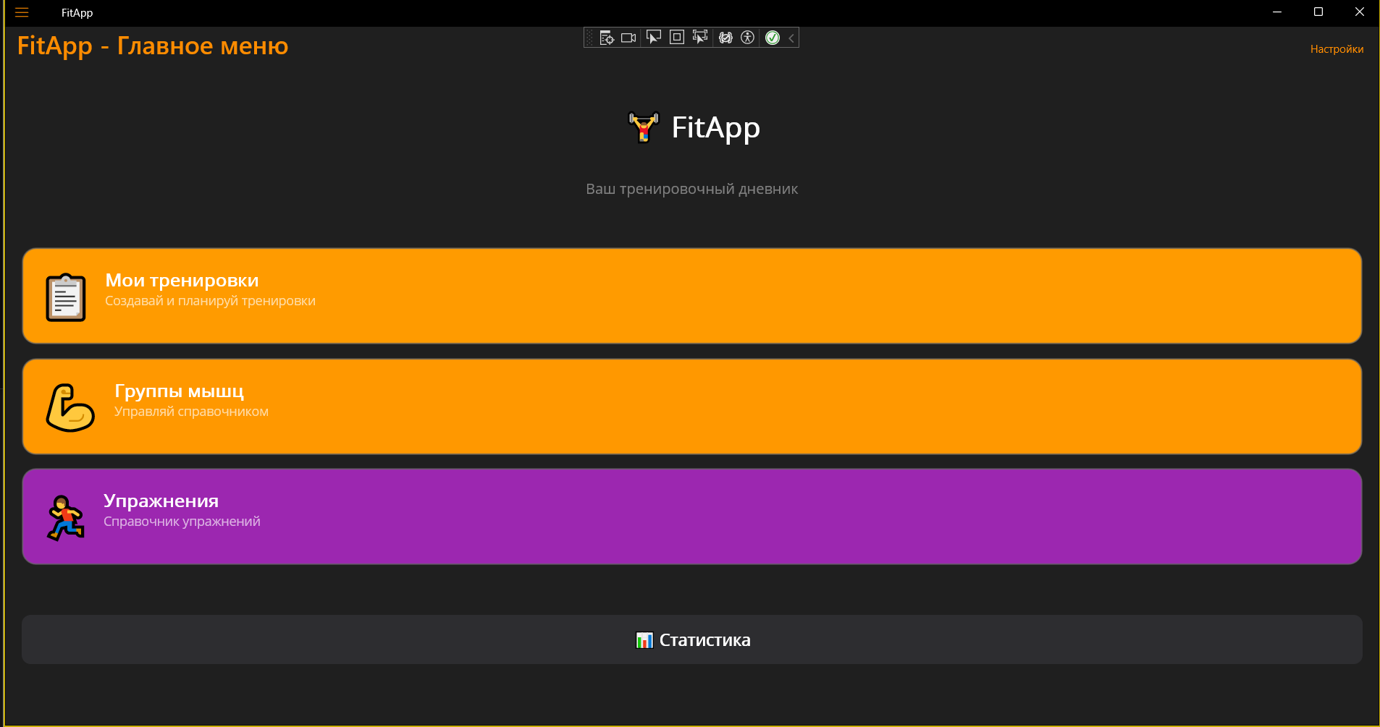
    - Главное меню
При переходе на вкладку «Мои тренировки» мы можем увидить список тренировок, а так же сможем отфильтровать их по группе мыщц и дате, что показано на рисунке 2.
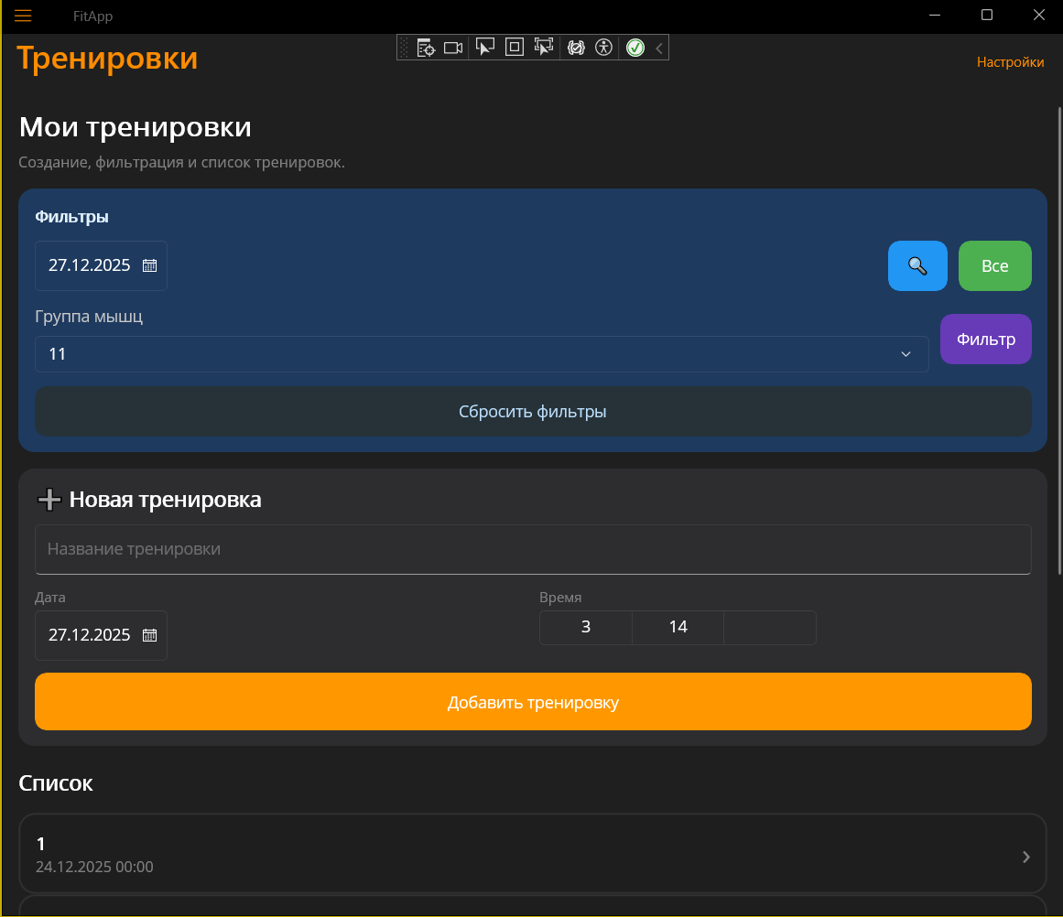
    - Список тренировок
После добавления тренировки, в нее можно перейти и настроить более детально, рисунок 3.
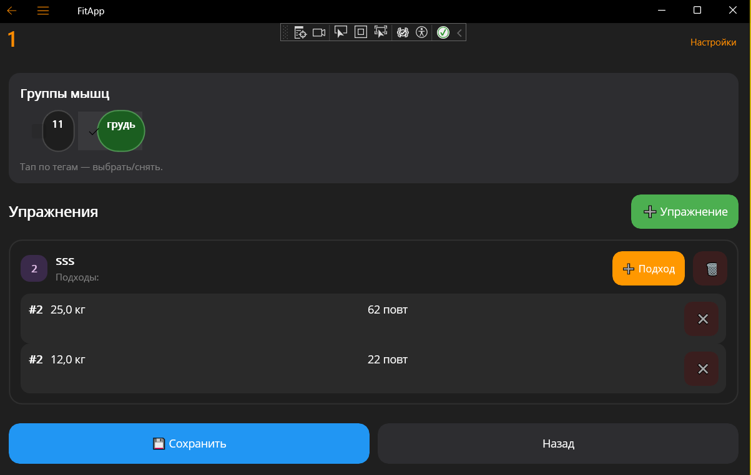
    - Экран записи тренировки
Перейдя на вкладку «Список групп мыщц» мы можем увидеть список групп мыщц, а также добавить новые группы.
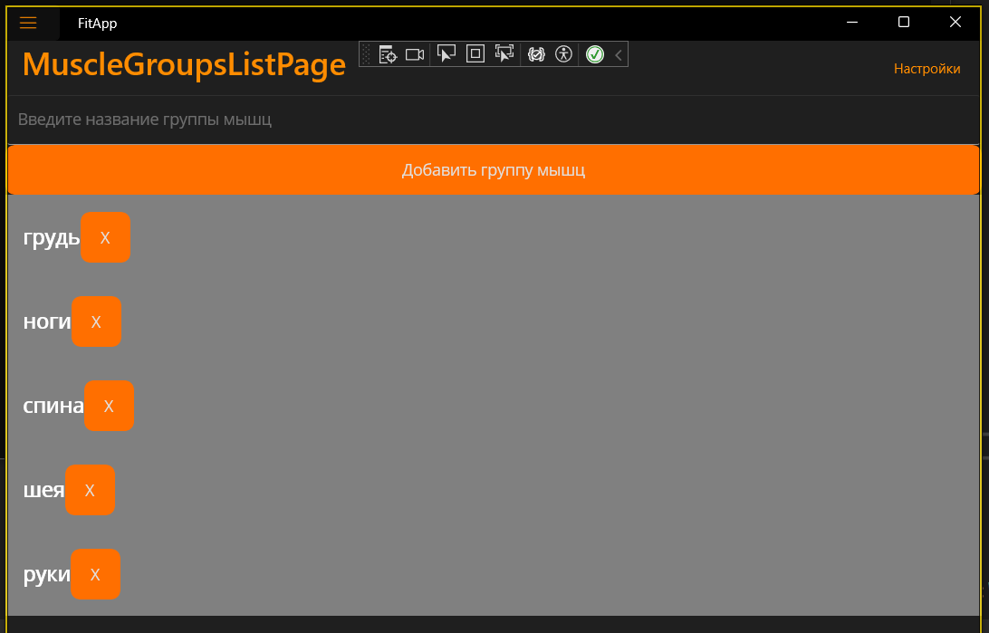
    - Группы мыщц
Так же программа запускается на устройствах под управление ОС Android, рисунок 5.
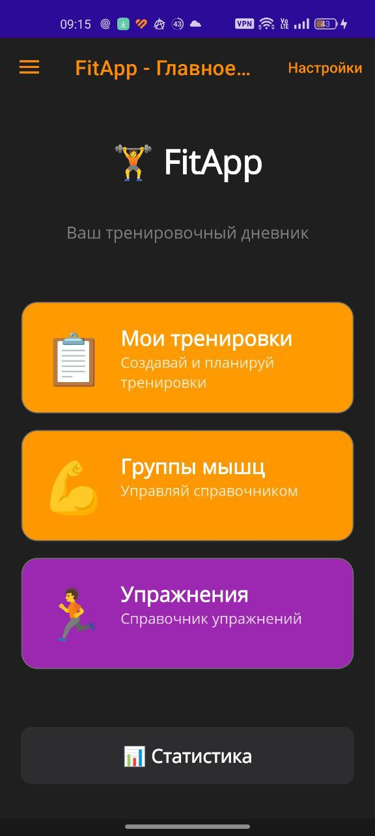
    - Главное меню на android

ЗАКЛЮЧЕНИЕ
В ходе курсовой работы была достигнута поставленная цель — разработано кроссплатформенное приложение FitApp для учёта и планирования спортивных тренировок с использованием фреймворка .NET MAUI и языка программирования C#. Обоснован выбор .NET MAUI как инструмента разработки, позволяющего создавать единое приложение для разных платформ при сохранении нативного интерфейса и достаточной производительности.
В рамках работы была спроектирована структура приложения и реализована архитектура MVVM, обеспечивающая разделение пользовательского интерфейса и бизнес‑логики. В качестве хранилища данных использована локальная база SQLite, реализованы модели данных и связи между сущностями (тренировки, упражнения, группы мышц, упражнения в тренировке, подходы). Реализован полный набор основных операций: создание, редактирование и удаление тренировок, работа со справочниками упражнений и групп мышц, а также детализированный учёт выполнения упражнений через подходы (вес, повторения, RPE).
Дополнительно реализованы прикладные функции, повышающие удобство использования: фильтрация тренировок по дате и по группам мышц, просмотр состава тренировки, добавление упражнений в тренировку, обновление связанных данных. Интерфейс приложения выполнен на XAML и адаптирован для удобной работы со списками и формами ввода.
Собственный вклад автора заключается в проектировании структуры базы данных, разработке основных экранов приложения, реализации логики управления тренировками и упражнениями, а также интеграции работы с локальным SQLite‑хранилищем и реализации фильтрации данных в интерфейсе.
Практическая значимость работы состоит в создании рабочего приложения‑дневника тренировок, которое может использоваться для персонального планирования и фиксации тренировочного процесса. Перспективы дальнейшего развития проекта включают добавление статистики и аналитики (объём нагрузки, прогресс по упражнениям), календарного представления, экспорта данных, а также синхронизации с облачным хранилищем для работы на нескольких устройствах.

СПИСОК ИСПОЛЬЗОВАННЫХ ИСТОЧНИКОВ
- Microsoft. .NET MAUI documentation (официальная документация). URL: https://learn.microsoft.com/dotnet/maui/
- Microsoft. XAML in .NET MAUI (разметка интерфейса, привязки данных, ресурсы). URL: https://learn.microsoft.com/dotnet/maui/xaml/
- Microsoft. Shell navigation in .NET MAUI (навигация и маршруты). URL: https://learn.microsoft.com/dotnet/maui/fundamentals/shell/
- Microsoft. Data binding and MVVM in .NET MAUI (привязка данных, MVVM-концепция). URL: https://learn.microsoft.com/dotnet/maui/fundamentals/data-binding/
- Microsoft. CollectionView control (списки, шаблоны элементов, EmptyView). URL: https://learn.microsoft.com/dotnet/maui/user-interface/controls/collectionview/
- Microsoft. SQLite in .NET (overview) (работа с SQLite в .NET-приложениях). URL: https://learn.microsoft.com/dotnet/standard/data/sqlite/
- sqlite-net. sqlite-net-pcl repository (ORM/обёртка над SQLite, атрибуты таблиц). URL: https://github.com/praeclarum/sqlite-net
- CommunityToolkit. CommunityToolkit.Mvvm documentation (ObservableObject, RelayCommand, генерация свойств/команд). URL: https://learn.microsoft.com/dotnet/communitytoolkit/mvvm/
- CommunityToolkit. CommunityToolkit.Maui (overview) (набор UI/утилит для MAUI, если использовалось). URL: https://learn.microsoft.com/dotnet/communitytoolkit/maui/
- SQLite. SQLite Documentation (основы SQL, типы данных, связи и запросы). URL: https://www.sqlite.org/docs.html

ПРИЛОЖЕНИЯ
Приложение 1. Исходный код логики ViewModel
Код файла WorkoutViewModel.cs представлен в следующем листинге:
public partial class WorkoutViewModel : ObservableObject
{
private readonly WorkoutDataBase _database;

[ObservableProperty]
private ObservableCollection<MuscleGroup> allMuscleGroups = new();
[ObservableProperty]
private IList<object> selectedMuscleGroups = new List<object>();
[ObservableProperty]
private ObservableCollection<Workout> _workouts;
[ObservableProperty]
private Workout currentWorkout;
[ObservableProperty]
private string workoutName;

[ObservableProperty]
private DateTime filterDate = DateTime.Today;

[ObservableProperty]
private ObservableCollection<Workout> filteredWorkouts;

[ObservableProperty]
private MuscleGroup selectedFilterMuscleGroup; // выбранная мышца для фильтра

[ObservableProperty]
private string workoutDescription;

[ObservableProperty]
private ObservableCollection<WorkoutExercise> workoutExercises = new();
[ObservableProperty]
private DateTime workoutDate;
[ObservableProperty]
private DateTime selectedDate = DateTime.Now;

[ObservableProperty]
private TimeSpan selectedTime = DateTime.Now.TimeOfDay;

public WorkoutViewModel()
{
_database = new WorkoutDataBase();
LoadWorkouts();
LoadAllMuscleGroups(); // Загружаем группы мышц при старте
}

public WorkoutViewModel(Workout workout)
{
_database = new WorkoutDataBase();
CurrentWorkout = workout;
WorkoutName = workout.Name;
WorkoutDescription = workout.Description;
WorkoutDate = workout.StartTime;
Task.Run(async () =>
{
await LoadAllMuscleGroups();
// 2. Загружаем УЖЕ ВЫБРАННЫЕ мышцы для этой тренировки
await LoadSelectedMuscleGroupsForWorkout(workout.Id);
await LoadExercisesForWorkout(workout.Id);
});
}

[RelayCommand]
private async Task LoadWorkouts()
{
var items = await _database.GetWorkouts();
Workouts = new ObservableCollection<Workout>(items);
FilteredWorkouts = Workouts;
//FilterByDate(); // Автоматически фильтрует по сегодняшней дате
}
[RelayCommand]
private async Task AddSet(WorkoutExercise workoutExercise)
{
if (workoutExercise == null) return;

// Простой ввод через диалоги (быстро внедрить)
var wText = await Shell.Current.DisplayPromptAsync("Вес", "Введите вес (кг):", keyboard: Keyboard.Numeric);
if (!double.TryParse(wText, out var weight)) return;

var rText = await Shell.Current.DisplayPromptAsync("Повторы", "Введите количество повторений:", keyboard: Keyboard.Numeric);
if (!int.TryParse(rText, out var reps)) return;

var rpeText = await Shell.Current.DisplayPromptAsync("RPE", "Введите RPE (например 7.5):", keyboard: Keyboard.Numeric);
if (!double.TryParse(rpeText, out var rpe)) rpe = 0;

// Следующий номер подхода
var next = (workoutExercise.Sets?.Count ?? 0) + 1;

var set = new ExerciseSet
{
WorkoutExerciseId = workoutExercise.Id,
SetNumber = next,
Weight = weight,
Reps = reps,
RPE = rpe
};

await _database.SaveSetAsync(set);

// Обновляем UI (важно, чтобы Sets не был null)
workoutExercise.Sets ??= new List<ExerciseSet>();
workoutExercise.Sets.Add(set);

await LoadExercisesForWorkout(CurrentWorkout.Id);

// Если не обновляется вложенный CollectionView:
OnPropertyChanged(nameof(WorkoutExercises));
}

[RelayCommand]
private void FilterByDate()
{
if (Workouts == null)
{
FilteredWorkouts = new ObservableCollection<Workout>();
return;
}

var selectedDate = FilterDate.Date;
var filteredList = Workouts
.Where(w => w.StartTime.Date == selectedDate)
.OrderByDescending(w => w.StartTime)
.ToList();

FilteredWorkouts = new ObservableCollection<Workout>(filteredList);

//DEBUG - смотри в Output
System.Diagnostics.Debug.WriteLine($" Отфильтровано {FilteredWorkouts.Count} тренировок за {selectedDate:dd.MM.yyyy}");
}
[RelayCommand]
private void ShowAllWorkouts()
{
FilterDate = DateTime.Today; // Сбрасываем дату на сегодня
FilteredWorkouts = Workouts; // Показываем ВСЕ тренировки

System.Diagnostics.Debug.WriteLine("🔍 Показаны ВСЕ тренировки");
}
public async Task LoadExercisesForWorkout(int workoutId)
{
var list = await _database.GetExercisesForWorkoutAsync(workoutId);
System.Diagnostics.Debug.WriteLine($" Загружено упражнений: {list.Count} для workoutId={workoutId}");
WorkoutExercises = new ObservableCollection<WorkoutExercise>(list);
}

[RelayCommand]
private async Task FilterByMuscleGroup()
{
if (SelectedFilterMuscleGroup == null)
{
// если не выбрано — показываем всё
FilteredWorkouts = Workouts;
return;
}

var list = await _database.GetWorkoutsByMuscleGroupAsync(SelectedFilterMuscleGroup.Id);
FilteredWorkouts = new ObservableCollection<Workout>(list);
}

[RelayCommand]
private async Task DeleteWorkoutExercise(WorkoutExercise we)
{
if (we == null) return;

// 1) удалить подходы этого упражнения
if (we.Sets != null)
foreach (var s in we.Sets)
await _database.DeleteSetAsync(s);

// 2) удалить сам WorkoutExercise из БД
await _database.DeleteWorkoutExerciseAsync(we);

// 3) обновить UI (самый надежный способ)
await LoadExercisesForWorkout(CurrentWorkout.Id);
}
[RelayCommand]
private async Task DeleteSet(ExerciseSet set)
{
if (set == null) return;

await _database.DeleteSetAsync(set);
await LoadExercisesForWorkout(CurrentWorkout.Id); // чтобы сразу обновилось
}

//Метод загрузки всех групп мышц
[RelayCommand]
public async Task LoadAllMuscleGroups()
{
var groups = await _database.GetMuscleGroupsAsync();
AllMuscleGroups = new ObservableCollection<MuscleGroup>(groups);
}
public async Task AddExerciseToWorkout(Exercise exercise)
{
if (CurrentWorkout == null) return;

var newLink = new WorkoutExercise
{
WorkoutId = CurrentWorkout.Id,
ExerciseId = exercise.Id,
ExerciseName = exercise.Name, // Для отображения
OrderIndex = WorkoutExercises.Count + 1
};

// 1. Сохраняем в БД
await _database.AddExerciseToWorkoutAsync(newLink);

// 2. Добавляем в UI список
WorkoutExercises.Add(newLink);
}
[RelayCommand]
private async Task UpdateWorkout()
{
if (CurrentWorkout == null) return;

// 1. Обновляем основную тренировку
CurrentWorkout.Name = WorkoutName;
CurrentWorkout.Description = WorkoutDescription;
CurrentWorkout.StartTime = WorkoutDate;
await _database.SaveWorkout(CurrentWorkout);

// 2. УДАЛЯЕМ СТАРЫЕ СВЯЗИ
var oldLinks = await _database.GetWorkoutMuscleGroupsForWorkoutAsync(CurrentWorkout.Id);
foreach (var link in oldLinks)
{
await _database.DeleteWorkoutMuscleGroupAsync(link);
}

// 3. СОХРАНЯЕМ НОВЫЕ СВЯЗИ
if (SelectedMuscleGroups != null)
{
foreach (var item in SelectedMuscleGroups)
{
if (item is MuscleGroup mg)
{
var newLink = new WorkoutMuscleGroup(CurrentWorkout.Id, mg.Id);
await _database.SaveWorkoutMuscleGroupAsync(newLink);
}
}
}

await Shell.Current.DisplayAlert("Успех", "Тренировка обновлена", "OK");
await LoadWorkouts();
}

partial void OnFilterDateChanged(DateTime value)
{
FilterByDate(); // Автоматически фильтрует при смене даты!
}
[RelayCommand]
private async Task AddWorkout() // Task вместо void для async
{
if (!string.IsNullOrEmpty(WorkoutName))
{
// Объединяем дату и время
var combinedDateTime = SelectedDate.Date.Add(SelectedTime);

var workout = new Workout
{
Name = WorkoutName,
Description = WorkoutDescription ?? "", // Защита от null
StartTime = combinedDateTime
};
// 1. Сохраняем саму тренировку (получаем ID)
await _database.SaveWorkout(workout);
// Сохраняем связи с группами мышц
if (SelectedMuscleGroups != null && SelectedMuscleGroups.Count > 0)
{
foreach (var item in SelectedMuscleGroups)
{
if (item is MuscleGroup mg)
{
var link = new WorkoutMuscleGroup(workout.Id, mg.Id);
await _database.SaveWorkoutMuscleGroupAsync(link);
}
}
}
// Сброс полей
WorkoutName = string.Empty;
WorkoutDescription = string.Empty;
SelectedDate = DateTime.Today;
SelectedTime = DateTime.Now.TimeOfDay;
SelectedMuscleGroups.Clear();

await LoadWorkouts();
}
}

[RelayCommand]
private async void DeleteWorkout(Workout workout)
{
await _database.DeleteWorkout(workout);
LoadWorkouts();
}
public async Task LoadSelectedMuscleGroupsForWorkout(int workoutId)
{
SelectedMuscleGroups.Clear();

// 1. Получаем связи (WorkoutId - MuscleGroupId)
var links = await _database.GetWorkoutMuscleGroupsForWorkoutAsync(workoutId);

// 2. Для каждой связи ищем СУЩЕСТВУЮЩИЙ объект MuscleGroup в AllMuscleGroups
foreach (var link in links)
{
var mg = AllMuscleGroups.FirstOrDefault(x => x.Id == link.MuscleGroupId);
if (mg != null)
{
SelectedMuscleGroups.Add(mg);
}
}
OnPropertyChanged(nameof(SelectedMuscleGroups));
}
}
Приложение 2. Исходный код модели ExerciseSelectionViewModel
Код файла ExerciseSelectionViewModel.cs представлен в следующем листинге.
public partial class MuscleGroupViewModel : ObservableObject
{
private readonly WorkoutDataBase _database;
[ObservableProperty]
public ObservableCollection<MuscleGroup> _muscleGroups = new ();
[ObservableProperty]
private MuscleGroup _selectedMuscleGroup = new MuscleGroup();

[ObservableProperty]
private string _muscleGroupName;

public MuscleGroupViewModel(WorkoutDataBase database)
{
_database = database;
LoadMuscleGroupsAsync();
}

public async Task LoadMuscleGroupsAsync()
{
MuscleGroups.Clear();
var muscleGroups = await _database.GetMuscleGroupsAsync();
foreach (var group in muscleGroups)
{
MuscleGroups.Add(group);
}
}

[RelayCommand]
private async Task AddMuscleGroup()
{
if (!string.IsNullOrWhiteSpace(MuscleGroupName))
{
var newGroup = new MuscleGroup { Name = MuscleGroupName };
await _database.SaveMuscleGroupAsync(newGroup);
MuscleGroups.Add(newGroup);
MuscleGroupName = string.Empty;
await LoadMuscleGroupsAsync();
}
}

[RelayCommand]
private async Task DeleteMuscleGroup(MuscleGroup muscleGroup)
{
if (muscleGroup != null)
{
await _database.DeleteMuscleGroupAsync(muscleGroup);
MuscleGroups.Remove(muscleGroup);
}
await LoadMuscleGroupsAsync();
}
}

